**小学体育与健康空中课堂指导课程**

**水平三第一周课程**

**中国冬奥史**

**学程拓展**

1. 图书资源

《中国冬季奥运会发展报告（2017）》是由北京卡宾冰雪产业研究院组织撰写发布的关于中国冬季奥运会发展的综合性研究报告。书中对冬季奥运会在中国的发展以及影响，从多角度、多层级进行了展示，系统呈现了冬季奥运会对我国体育事业、冰雪产业、文化传媒的影响，展现了冬季奥运会对北京市、延庆地区、张家口地区乃至京津冀地区整体发展的积极引导作用，并结合奥运历史展望了平昌冬奥会、京张冬奥会的筹备情况。

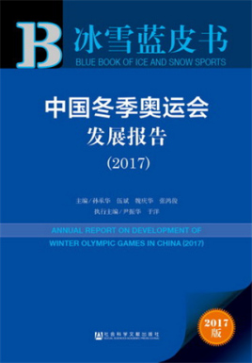

1. 视频资源

北京电视台冬奥纪实频道中《我与冬奥的故事》，采访有影响力地奥运人，讲述有感染力地奥运事，此栏目从冬奥会的策划者、运动员、民间爱好者、志愿者和相关官员等进行故事的展开，让学生对我国参与冬奥全貌的了解。